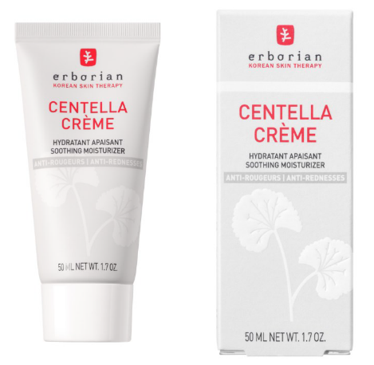
RAPPEL DE PRODUIT
Crème Erborian Centella
Rischio per la salute
En raison de l'absence de conservateurs dans la crème pour le visage Erborian Centella, un risque pour la santé ne peut être exclu. L'Office fédéral de la sécurité alimentaire et des affaires vétérinaires (OSAV) recommande de ne pas utiliser le produit concerné. L'importateur suisse HJD Distribution SA a immédiatement retiré le produit de la vente et lancé un rappel..

Produits concernés
Lots KM05363 et KM06363

Action |  | Les clients peuvent rapporter l'article dans toutes les succursales Manor et se faire rembourser le prix de vente de CHF 30,95.
Contatto |  | HJD DISTRIBUTION SA  c/o PLANZER  Route des Moulières 5 – Quai 25  1217 Meyrin Satigny  +41 22 819 41 74  info@h-jd.ch

